ĐỀ CƯƠNG TIN HỌC 6 HỌC KỲ 2 NĂM HỌC 2022-2023
I. Phần trắc nghiệm khách quan: (7 điểm)
Khoanh tròn vào chữ cái đứng trước câu trả lời đúng.
Câu 1: Theo em, tình huống nào sau đây giúp ích cho em khi sử dụng internet.
- Thông tin cá nhân hoặc tập thể bị đánh cắp.
- Bị bạn quen trên mạng lừa đảo.
- Hoàn thành chương trình học tập trên mạng Internet
- Nghiện mạng xã hội, nghiện trò chơi trên mạng.
Câu 2: Đâu không phải là biện pháp phòng ngừa tác hại khi tham gia internet?
A. Vào mạng xã hội thâu đêm suốt sáng.
B. Không mở email từ địa chỉ lạ
C. Truy cập trang web không lành mạnh
D. Tự suy nghĩ thay vì lập tức tìm sự trở giúp của Internet.
Câu 3. Phát biểu nào không phải là ưu điểm của việc tạo sơ đồ tư duy bằng phần mềm máy tính?
A. Có thể sắp xếp, bố trí với không gian mở rộng, dễ dàng sửa chữa, thêm bớt nội dung.
B. Có thể chia sẻ được cho nhiều người.
C. Có thể làm ở bất cứ đâu, không cần công cụ hỗ trợ.
D. Có thể kết hợp và chia sẻ để sử dụng cho các phần mềm máy tính khác.
Câu 4. Ưu điểm của việc tạo sơ đồ tư duy thủ công trên giấy là gì?
A. Dễ sắp xếp, bố trí, thay đổi, thêm bớt nội dung.
B. Sản phẩm tạo ra dễ dàng sử dụng cho các mục đích khác nhau.
C. Sản phẩm tạo ra nhanh chóng, dễ dàng chia sẻ cho nhiều người.
D. Có thể thực hiện ở bất cứ đâu, chỉ cần giấy và bút.
Câu 5. Để căn đều hai bên văn bản em chọn nút lệnh nào?

A.  B. 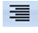 C. 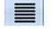 D. 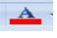
Câu 6: Thao tác nào không phải là thao tác định dạng văn bản?
A. Thay đổi kiểu chữ thành chữ nghiêng.
B. Chọn chữ màu xanh.
C. Căn giữa đoạn văn bản.
D. Thêm hình ảnh vào văn bản.
Câu 7: Việc phải làm đầu tiên khi muốn thiết lập định dạng cho một đoạn văn bản là:
A. Vào thẻ Home, chọn nhóm lệnh Paragraph.
B. Cần phải chọn toàn bộ đoạn văn bản.
C. Đưa con trỏ soạn thảo vào vị trí bất kì trong đoạn văn bản.
D. Nhấn phím Enter.
Câu 8. Để chèn một bảng có 30 hàng và 10 cột, em sử dụng thao tác nào?
A. Chọn lệnh Insert/Table, kéo thả chuột chọn 30 hàng, 10 cột.
B. Chọn lệnh Insert/Table/Table Tools, nhập 30 hàng, 10 cột.
C. Chọn lệnh Insert/Table/Insert Table, nhập 30 hàng, 10 cột.
D. Chọn lệnh Table Tools/Layout, nhập 30 hàng, 10 cột.
Câu 9: Thuật toán có tính:
- Tính xác định, tính liên kết, tính đúng đắn
B. Tính dừng, tính liên kết, tính xác định
C. Tính dừng, tính xác định, tính đúng đắn
D. Tính tuần tự: Từ đầu vào cho ra đầu ra
Câu 10: Mọi quá trình tính toán đều có thể mô tả và thực hiện dựa trên cấu trúc cơ bản là:
A. Cấu trúc tuần tự
B. Cấu trúc rẽ nhánh
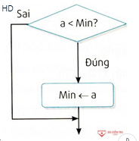
C. Cấu trúc lặp
D. Cả ba cấu trúc
Câu 11: Sơ đồ dưới đây là sơ đồ khối biểu diễn cấu trúc gì?
A. Tuần tự.
B. Rẽ nhánh dạng thiếu.
C. Rẽ nhánh đầy đủ.
D. Lặp.

Câu 12. Bạn Tuấn nghĩ về những công việc sẽ thực hiện sau khi thức dậy vào buổi sáng. Bạn ấy viết một thuật toán bằng cách ghi ra từng bước, từng bước một. Bước đầu tiên bạn ấy viết ra là: "Thức dậy". Em hãy cho biết bước tiếp theo là gì?
A. Đánh răng.
B. Thay quần áo.
C. Vệ sinh cá nhân.
D. Ra khỏi giường.
Câu 13: Cho bài toán kiểm tra tính tính trung bình cộng của 2 số a, b. Hãy xác đinh đầu ra của bài toán này?
A. a+b
B. (a+b)/2
C. số a
D. số b
Câu 14: Quy ước nào sau đây đúng về cấu trúc rẽ nhánh:
A. Nếu ….thì B. Nếu …. trái lại C. Nếu … trái lại… hết nhánh D. Nếu …. ngược lại

II. Tự luận: (3 điểm)
Câu 15: (1.0 điểm) Em muốn tìm một từ khóa bất kì trong văn bản em sẽ làm như thế nào, em hãy hướng dẫn các bạn cách tìm kiếm từ khóa đó ?
Câu 16. (1.0 điểm Hãy lập sơ đồ tư duy bằng tay về kế hoạch về kì nghỉ hè 2023 của em?
Câu 17 (1.0 điểm): Học sinh cấp trung học bắt đầu được xét kết nạp Đoàn khi đủ 16 tuổi. Hãy dùng cấu trúc rẽ nhánh để mô tả thuật toán kiểm tra điều kiện kết nạp Đoàn bằng cách liệt kê các bước hoặc sơ đồi khối.
Câu 15  (2điểm) | - Trên dải lệnh Home chọn Find trong nhóm lệnh Editing ( hoặc nhấn phím F5);  - Gõ từ cần tìm kiếm vào mục Navigation  - Nhấn Enter | 0.5đ  0.5đ  0.5đ
Câu 16  (1,0 điểm) | - Sơ đồ tư duy kế hoạch đi thăm quan, du lịch trong đợt nghỉ hè 2023  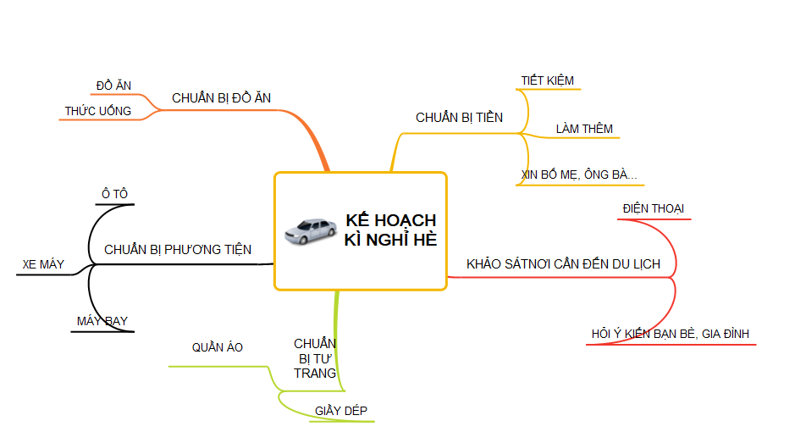 | 0.5 đ  0.5đ
Câu 17  (1,0 điểm) | 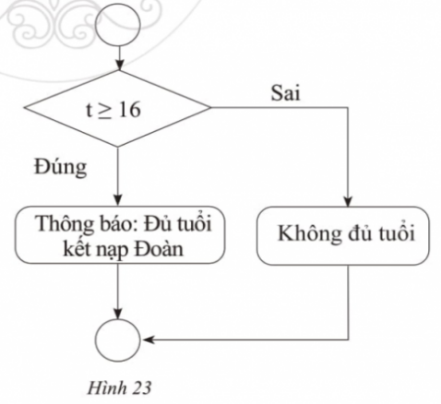  Đầu vào: t là tuổi của học sinh  Đầu ra: Đã đủ tuổi kết nạp Đoàn chưa?  1) Nếu t ≥ 16: thông báo "Đủ tuổi kết nạp Đoàn"  2) Trái lại: Không đủ tuổi  Hết nhánh

